KVM

# 安装

yum -y install qemu-kvm libvirt virt-install bridge-utils

# systemctl start libvirtd

# systemctl enable libvirtd

# systemctl list-unit-files |grep libvirtd.service

# 网络设置

# 虚拟网络

## NAT

virsh net-define /usr/share/libvirt/networks/default.xml

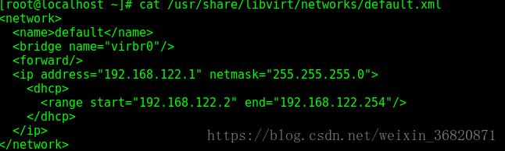

这里写图片描述

virsh net-start default

修改/etc/sysctl.conf中参数，允许ip转发：

net.ipv4.ip_forward=1

关闭NAT：

# virsh net-list

Name                State      Autostart

-----------------------------------------

default              active    yes

# virsh net-destroy default

Network default destroyed

# virsh net-undefine default

Network default has been undefined

# service libvirtd restart

## Bridge

1）编辑修改网络设备脚本文件，增加网桥设备br0

# vi /etc/sysconfig/network-scripts/ifcfg-br0

DEVICE="br0"

ONBOOT="yes"

TYPE="Bridge"

BOOTPROTO=static

IPADDR=10.0.112.39

NETMASK=255.255.255.0

GATEWAY=10.0.112.1

DEFROUTE=yes

上述配置将虚拟网卡配置在了10.0.112.* 网段。如果不需要静态地址，可以把配置地址的相关项屏蔽。如：

2）编辑修改网络设备脚本文件，修改网卡设备eth0

DEVICE=“eth0”

NM_CONTROLLED=“no”

ONBOOT=“yes”

TYPE=Ethernet

BOOTPROTO=none

BRIDGE=“br0”

# 虚拟机管理

## 创建虚拟机

qemu-img create -f qcow2 /home/kvm/k01.img 20G

virt-install --name=kvm --ram=2048 --vcpus=2 --disk path=/mnt/large/demo.img,size=40,bus=virtio --accelerate --cdrom /mnt/large/CentOS-7-x86_64-DVD-1708.iso --vnc --vncport=5910 --vnclisten=0.0.0.0 --network bridge=br0,model=virtio –noautoconsole

--name #虚拟机名称

--ram #分配给虚拟机的内存，单位MB

--vcpus #分配给虚拟机的cpu个数

--cdrom #指定CentOS镜像ISO文件路径

--disk #指定虚拟机raw文件路径

--size #虚拟机文件大小，单位GB

--bus #虚拟机磁盘使用的总线类型，为了使虚拟机达到好的性能，这里使用virtio

--cache #虚拟机磁盘的cache类型

--network bridge #指定桥接网卡

--model #网卡模式，这里也是使用性能更好的virtio

## 管理虚拟机

开机：virsh start kvm

关机：virsh shutdown kvm

虚拟机名称修改：virsh domrename kvm kvm1

虚拟机修改磁盘文件名称：mv /root/kvm/centos01.img /root/kvm/centos001.img

修改配置文件：virsh edit kvm

强制关闭虚拟机：virsh destroy kvm

删除定义虚拟机：virsh undefine kvm

# 远程控制

在虚拟机安装配置IP地址前，需要使用VNC客户端工具访问虚拟机，比如：VNC Viewer。

1)添加连接如下图。

2）进入虚拟机，如下图。

3）安装或远程操作，略。